Глава 1
Геометрическая оптика
и простые оптические системы

1.1. Теоретическое введение
Многие оптические явления, имеющие важное практическое значение, удается объяснить в рамках геометрической оптики, в которой распространение света описывается с помощью светового луча − линии, касательная к которой в каждой точке совпадает с направлением распространения световой энергии. Поэтому решение задач геометрической оптики сводится к определению хода световых лучей в оптических системах.
К основным законам геометрической оптики относят:
1. Закон прямолинейного распространения света: в однородной среде свет распространяется прямолинейно.
2. Закон отражения: на границе раздела двух сред луч падающий (1), луч отраженный (1') и нормаль (N) к отражающей поверхности в точке падения О лежат в одной плоскости; угол падения θ₁ равен углу отражения θ₀ (рис. 1.1):
θ₁ = θ₀. (1.1)
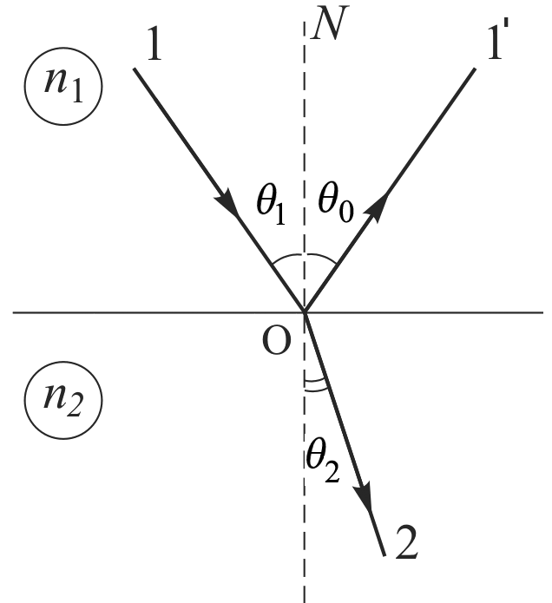

Рис. 1.1. Отражение и преломление светового луча на границе раздела двух сред ()
3. Закон преломления света: на границе раздела двух сред луч падающий (1), луч преломленный (2) и нормаль (N) к преломляющей поверхности в точке падения О лежат в одной плоскости; угол падения θ₁ и угол преломления θ₂ связаны соотношением (см. рис. 1.1):
, (1.2)
где n₁ и n₂ – показатели преломления соответственно первой и второй сред.
4. Закон независимого распространения световых лучей: лучи не влияют друг на друга и распространяются независимо.

Преломление света на сферической границе раздела двух сред
Пусть сферическая поверхность, радиус которой , разделяет среды с показателями преломления n₁ и n₂ (рис. 1.2 и 1.3). В параксиальном приближении (при малых углах между световым лучом и оптической осью Oх) х-координаты точек S₁ (предмет) и S₂ (изображение), отсчитываемые от вершины поверхности О, связаны соотношением:
, (1.3)
или
. (1.4)
Для оптической системы, показанной на рис. 1.2: , , , ; для оптической системы, представленной на рис. 1.3: , , , .
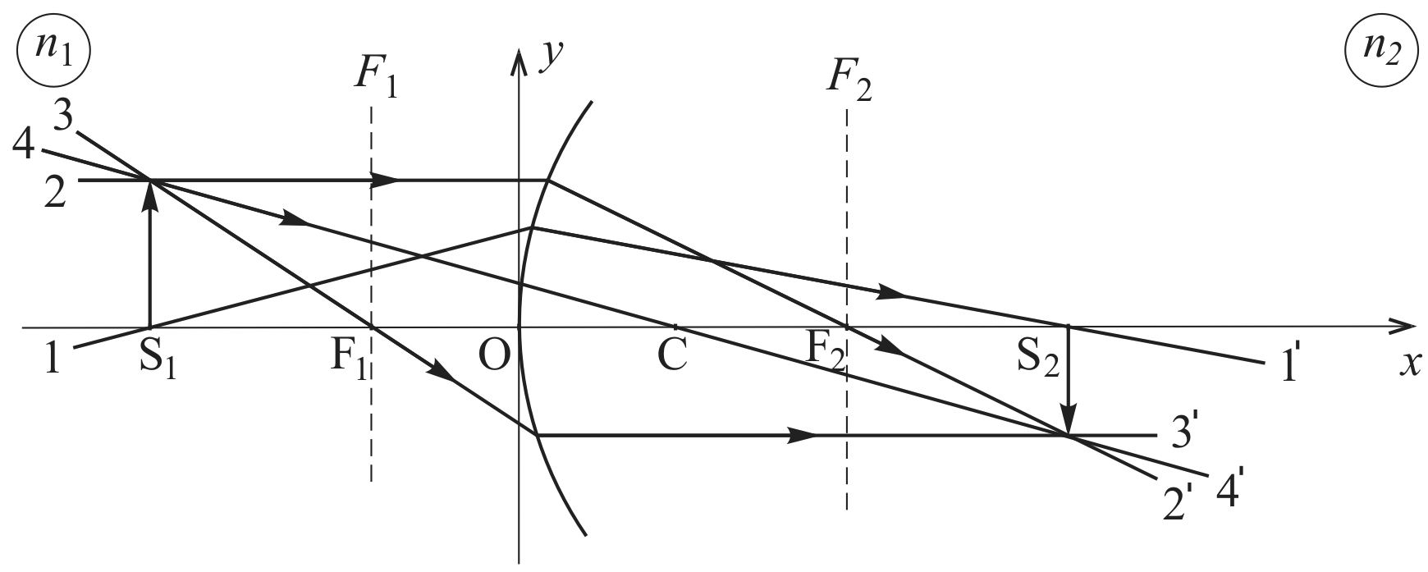
Рис. 1.2. Преломление лучей на сферической границе раздела двух сред (n₂ > n₁)

Величина
(1.5)
называется оптической силой сферической преломляющей поверхности. Если (рис. 1.2), то луч 2, параллельный главной оптической оси Ох, после преломления (луч 2') пересекает ее в точке F₂ (задний фокус), а луч 3, проходящий через передний фокус F₁, после преломления (луч 3') параллелен оптической оси. В случае (рис. 1.3) задний (F₂) и передний (F₁) фокусы соответствуют точкам пересечения с оптической осью продолжений лучей 2' и 3.

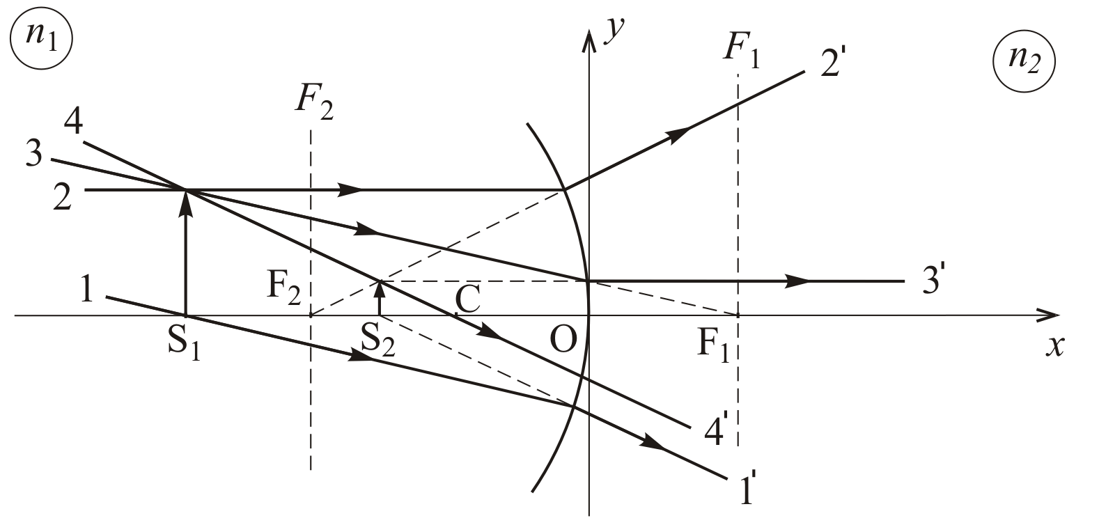
Рис. 1.3. Преломление лучей на сферической границе двух сред (n₂ > n₁)

Полагая в формуле (1.3) поочередно и , для фокусных расстояний сферической преломляющей поверхности получим соответственно:
(1.6)
где − относительный показатель преломления. Как следует из (1.6),
. (1.7)
Плоскости, перпендикулярные оптической оси и пересекающие ее в точках S₁ и S₂, называют сопряженными, а параллельные им плоскости F₁ и F₂ – соответственно передней и задней фокальной плоскостью.
С учетом (1.6) формулу (1.4) можно представить в виде:
. (1.8)
Кроме того, справедливо соотношение:
. (1.9)
Отражение света от сферического зеркала
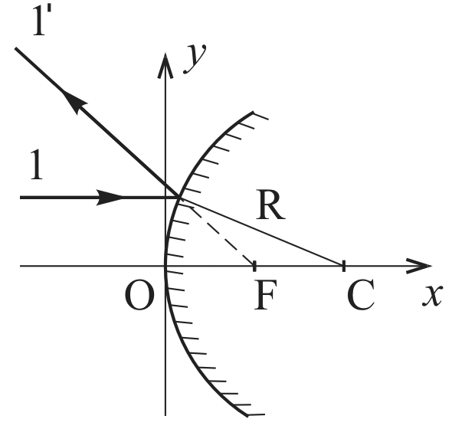
Рис. 1.4. Отражение луча
от сферического зеркала
Если в формуле (1.4) для луча, отраженного от сферической поверхности радиуса R, положить $n_{2}=−n_{1}$, то получим формулу сферического зеркала:
$\frac{1}{x_{S_{2}}}+\frac{1}{x_{S_{1}}}=\frac{2}{R}$, (1.10)
для которого фокусное расстояние равно (см. рис. 1.4)
$x_{F}≡f=\frac{R}{2}$. (1.11)
Формулы для центрированной оптической системы
Совместим координатную ось 0х с главной оптическая осью системы − прямой линией, на которой лежат центры кривизны всех преломляющих поверхностей.
Характеристики такой центрированной оптической системы можно полностью описать, задав положения ее кардинальных элементов – главных (Н₁ и Н₂) и фокальных (F₁ и F₂) плоскостей, которые перпендикулярны главной оптической оси и пересекаются с ней соответственно в главных точках (Н₁ и Н₂) и в фокусах (F₁ и F₂), а также узловых точек N₁ и N₂ (см. рис. 1.5).

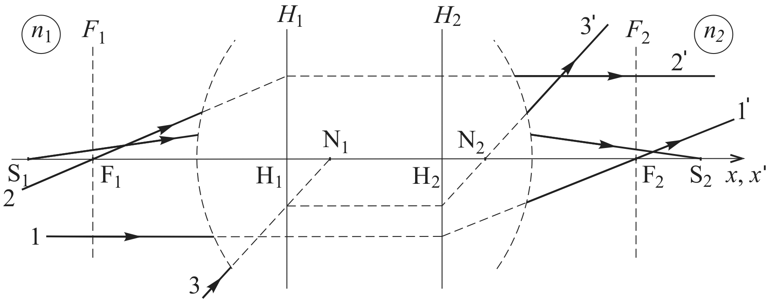

Рис. 1.5. Кардинальные элементы центрированной оптической системы
и ход лучей в ней

Если координаты х точек с индексом 1 (S₁, F₁ и N₁) отсчитывать от главной точки Н₁, а координаты х' точек с индексом 2 (S₂, F₂ и N₂) – от главной точки Н₂, то в параксиальном приближении для центрированной оптической системы справедлива формула:
, (1.12)
где
(1.13)
– оптическая сила центрированной системы, n₁ и n₂ – показатели преломления сред соответственно слева и справа от крайних преломляющих поверхностей оптической системы.
Координаты узловых точек N₁ и N₂ (через них проходят продолжения параллельных лучей 3 и 3' на рис. 1.5) могут быть найдены по формулам (рис. 1.6):
$x_{N_{1}}=x_{F_{1}}+x_{F_{2}}^{'}$, (1.14)
$x_{N_{2}}^{'}=x_{F_{2}}^{'}+x_{F_{1}}$. (1.15)
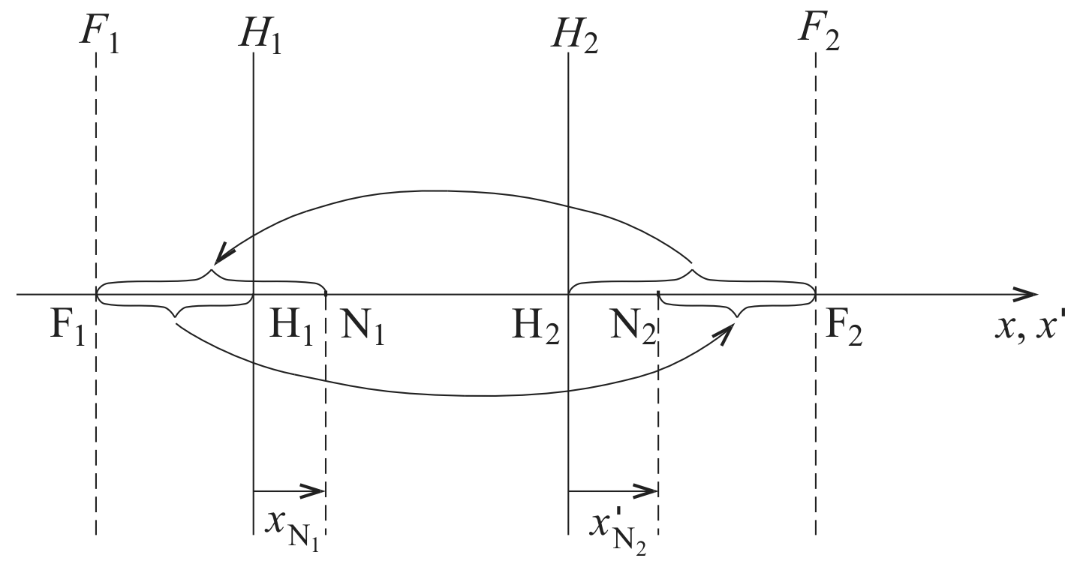

Рис. 1.6. Положения узловых точек N₁ и N₂ центрированной оптической системы

Если , то узловые точки N₁ и N₂ совпадают с соответствующими главными точками Н₁ и Н₂.

Толстая линза
Для линзы толщиной $O_{1}O_{2}=d$(толстая линза), изготовленной из материала с показателем преломления n (рис. 1.7), оптическая сила Ф находится по формуле:
$Φ=Φ_{1}+Φ_{2}−\frac{d}{n}Φ_{1}Φ_{2}$, (1.16)
где Ф₁ и Ф₂ – оптические силы (1.5) сферических преломляющих поверхностей линзы.
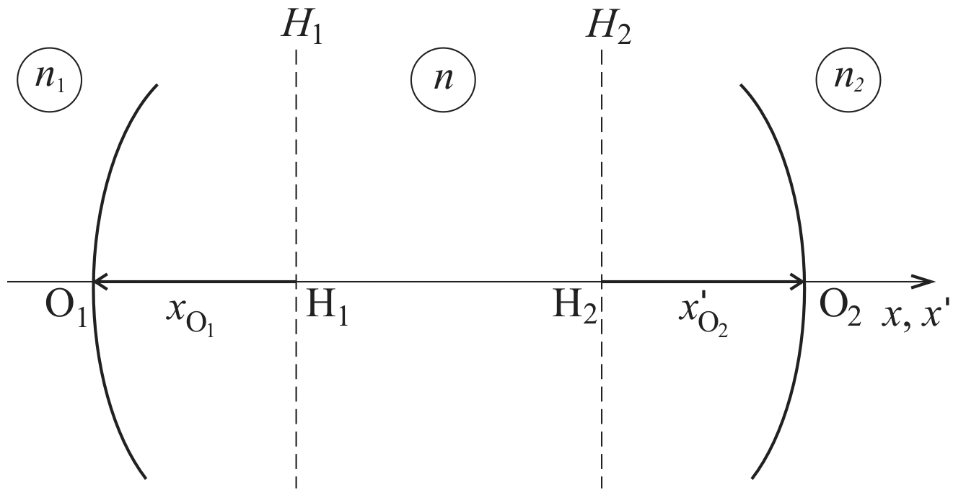

Рис. 1.7. Схематическое представление толстой линзы

Координаты вершин линзы О₁ и О₂, отсчитываемые соответственно от главных точек Н₁ и Н₂ (рис. 1.7), могут быть найдены по формулам:
(1.17)
Линза называется собирающей, если Ф > 0, и рассеивающей, если Ф < 0.

Тонкие линзы
В случае тонкой линзы () из материала с показателем преломления n ее оптическая сила Ф равна
, (1.18)
где
,
.
Если тонкая линза окружена средой с показателем преломления n₀, то в этом случае:
. (1.19)
Главные и узловые точки тонкой линзы совпадают с ее оптическим центром.
Для системы из двух тонких линз с оптическими силами Ф₁ и Ф₂:
, (1.20)
где l − расстояние между линзами, n₀ − показатель среды между ними.

1.2. Задачи с решениями
Задача 1.2.1. В каких пределах может изменяться угол отклонения луча ϕ при его прохождении через стеклянную призму с преломляющим углом $α={\text{60}}^{∘}$? Показатель преломления стекла .
Решение
В соответствии с законом преломления (1.2) луч, падающий на боковую грань призмы под углом θ₁ (рис.1.8), после двукратного преломления выйдет из призмы под углом θ₂′, отклонившись от первоначального направления на угол ϕ.
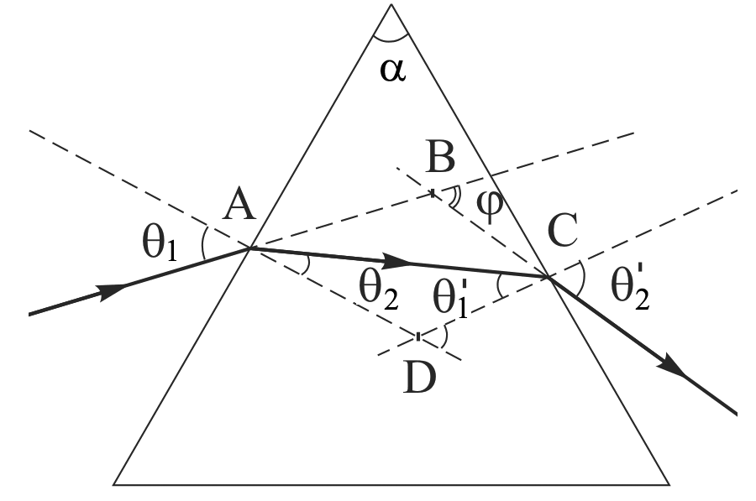
Рис. 1.8. Ход луча через стеклянную призму
Так как сумма внутренних углов четырехугольника ABCD равна 2π, то

,
или
,
а с учетом закона преломления и соотношения :
. (1.21)
Для призмы с преломляющим углом $α={\text{60}}^{∘}$ из условий и получаем

Производная
обращается в нуль, если , т.е. при (преломленный луч АС параллелен основанию призмы).
Подставив в (1.21) значения , 30º и 41,8º, получим , 37º и 58º соответственно.
Таким образом, угол отклонения луча может изменяться в пределах от 37º до 58º, а его минимальное значение ϕ_{min} связано с углом α соотношением:
.
В частности, для стеклянной призмы , если .

Задача 1.2.2. Световой луч падает на выпуклое сферическое зеркало (рис. 1.9 а; F – фокус, ОО' – оптическая ось). С помощью геометрических построений найти направление отраженного луча.
Решение
Построим вспомогательный луч 2, падающий на зеркало параллельно лучу 1 «с прицелом на фокус F» (рис. 1.9 б). Отраженный в точке B луч 2' должен быть параллелен оптической оси ОО'.
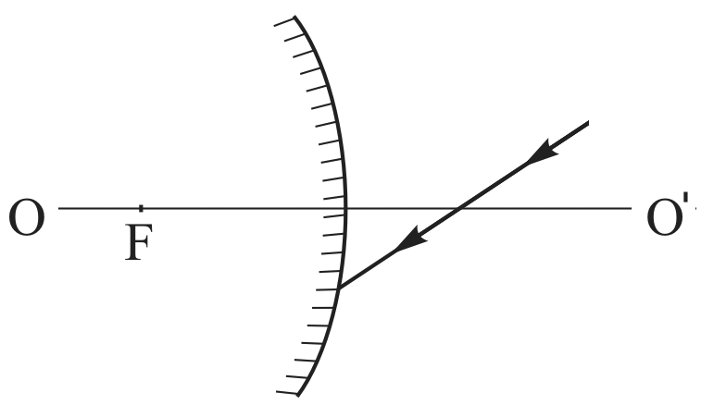а 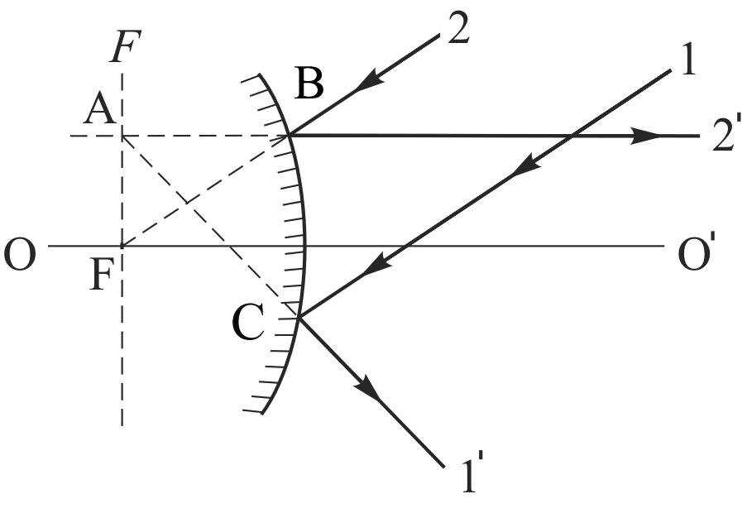 б

Рис. 1.9. Заданное направление луча, падающего на выпуклое зеркало с фокусным расстоянием F (а), и построение отраженного луча 1' (б)

Продолжение луча 2' (влево) пересекает фокальную плоскость F в точке А. Следовательно, отраженный в точке С луч 1' должен лежать на прямой, пересекающей фокальную
плоскость F в той же точке А.

Задача 1.2.3. Найти с помощью геометрических построений положение сферического зеркала и его фокуса, если Р и Р' – сопряженные точки, а ОО' – оптическая ось (рис. 1.10 а).
Решение
Проведем через точки Р и Р' прямую линию 1. Она пересечет оптическую ось в точке С, являющейся центром кривизны зеркала.
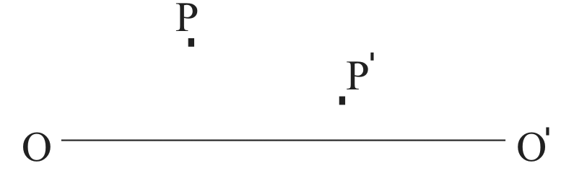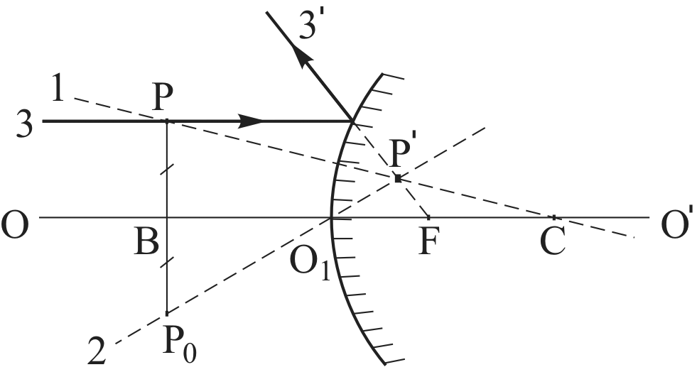
а б

Рис. 1.10. Положения сопряженных точек Р и Р′ относительно оптической оси ОО′ сферического зеркала (а) и вспомогательные построения при определении положения зеркала и его фокуса (б)

Из точки Р опустим перпендикуляр на оптическую ось ОО' (рис. 1.10 б) и продолжим его до точки (). Проведем через точки Р' и Р₀ прямую 2 в направлении на вершину зеркала О₁. Таким образом, точка Р' – мнимое изображение точки Р в выпуклом сферическом зеркале с радиусом О₁С. Луч 3, параллельный оптической оси ОО', отражается в направлении
луча 3', который лежит на прямой, проходящей через точку Р′ и фокус F.
В соответствии с формулой (1.11): .

Задача 1.2.4. Луч света падает из воздуха на стеклянную пластину со сферической поверхностью (рис.1.11 а; точками отмечены положения фокусов). С помощью геометрических построений найти направление преломленного луча.
Решение
В соответствии с (1.5) оптическая сила сферической преломляющей поверхности
$Ф=\frac{n−1}{R}$< 0,
поскольку (луч падает на вогнутую сферическую поверхность). Следовательно, задний фокус F' находится слева от вершины О преломляющей поверхности, а передний фокус F – справа (рис. 1.11 б).
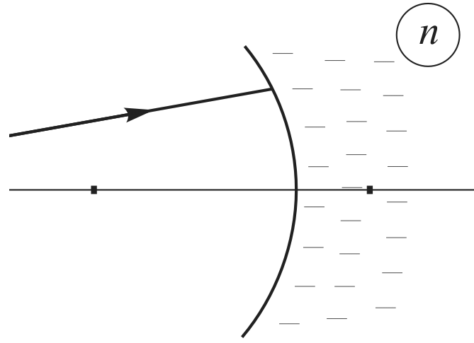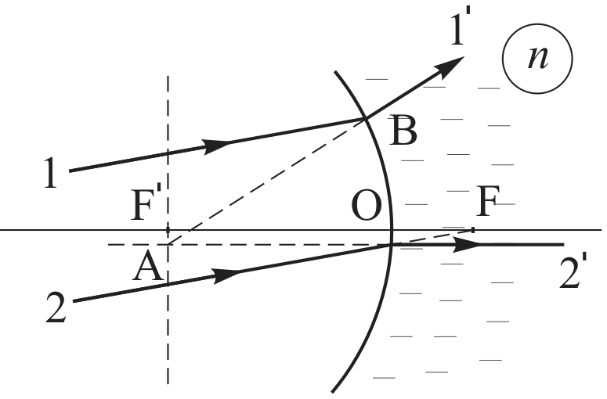
а б

Рис. 1.11. Падение луча света 1 на стеклянную сферическую поверхность и положения фокусов (а); построение преломленного луча 1′ (б)

Проведем луч 2 параллельно заданному лучу 1 в направлении на передний фокус F. Преломленный луч 2' будет параллелен главной оптической оси, а его продолжение (влево) пересечет заднюю фокальную плоскость F′ в точке А. Искомый луч 1' будет лежать на прямой АВ.

Задача 1.2.5. Точечный источник света S находится на расстоянии а = 20 см от передней поверхности стеклянной симметричной двояковыпуклой линзы (рис.1.12 a): толщина линзы см, радиус кривизны поверхностей см. Показатель преломления стекла n = 1,5. На каком расстоянии от задней поверхности линзы находится изображение источника?
Решение
1-й способ. Пусть промежуточное изображение S' точки S, даваемое первой преломляющей поверхностью, находится на расстоянии от вершины О₁ (рис. 1.12 а). Полагая в формуле (1.3) и , получим:
, (1.22)
где − оптическая сила первой преломляющей поверхности ().
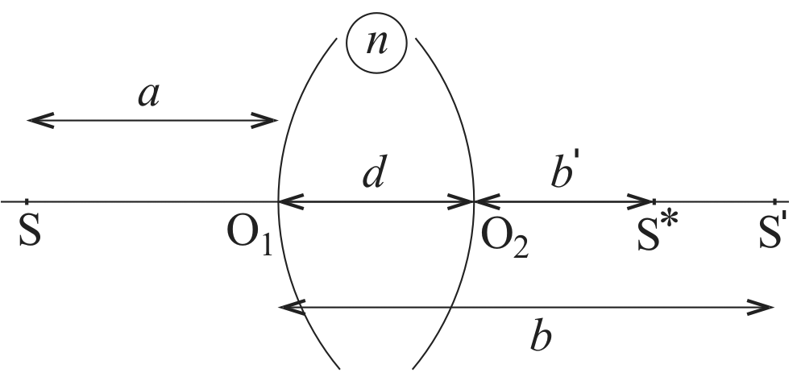  а | Рис. 1.12. а – принятые обозначения;  б – положение кардинальных точек оптической системы
б 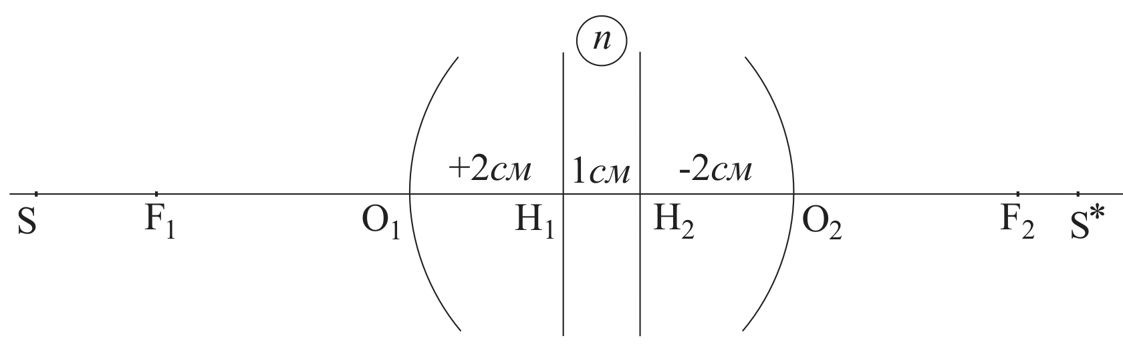

Подставляя в (1.22) значения a, R и , получаем:
см.
Для второй преломляющей поверхности с вершиной в точке О₂:
,
или
, (1.23)
где , см (S' – мнимый по отношению ко второй преломляющей поверхности источник), – оптическая сила второй преломляющей поверхности ().
В соответствии с (1.23) изображение S* точечного источника S находится на расстоянии см от задней поверхности линзы.
2-й способ. Найдем положения кардинальных точек оптической системы (рис. 1.12 б).
Поскольку оптические силы преломляющих плоскостей равны дптр, то согласно (1.13) оптическая сила Ф толстой линзы толщиной см из стекла () равна
дптр.
Согласно (1.14) расстояния от главных плоскостей Н₁ и Н₂ соответственно до вершин О₁ и О₂ равны (рис. 1.12 б):
$x_{O_{1}}=H_{1}О_{1}=−\frac{d}{n}⋅\frac{Ф_{2}}{Ф}=$− 2 см,
и
$x_{О_{2}}^{'}=Н_{2}О_{2}=\frac{d}{n}⋅\frac{Ф_{1}}{Ф}=$ 2 см.
В соответствии с (1.6) передний (F₁) и задний (F₂) фокусы отстоят от соответствующих главных плоскостей (Н₁ и Н₂) на расстоянии
− 6 см
и
6 см,
то есть O₁F₁ = − 4 см, см.
Зная положения кардинальных точек оптической системы, можно найти положение b′ = S∗O₂ изображения S∗:
а) в соответствии с формулой (1.12): $\frac{1}{S^{}Н_{2}}−\frac{1}{{\text{SH}}_{1}}=Ф$, где
SН₁ = − a + Н₁О₁ = − 26 см, S∗Н₂ = О₂Н₂ + b′, и b′ = 6,25 см;
б) по аналогии с (1.8), для центрированной оптической системы: $\frac{f_{2}}{S^{}H_{2}}+\frac{f_{1}}{{\text{SH}}_{1}}=1$, и $b^{'}={\text{SH}}_{2}−O_{2}H_{2}$ = 6,25 см;
в) по аналогии с формулой (1.9): ${\text{SF}}_{1}⋅S^{}F_{2}=f_{1}f_{2}$, но тогда $b^{'}=F_{2}O_{2}+S^{}F_{2}=$ 4 + 2,25 = 6,25 см.
Ответ: 6,25 см.

Задача 1.2.6. С помощью построений найти положение тонкой стеклянной линзы в однородной среде и ее фокусов, если известны положения сопряженных точек S и S* относительно оптической оси ОО' (см. рис. 1.13 а).
Решение
Проведем через точки S и S∗ прямую 1 до пересечения с осью ОО' в точке О₁ (рис. 1.13 б). Так как для тонкой линзы в однородной среде узловые (N₁ и N₂) и главные (Н₁ и Н₂) точки совпадают с центром линзы, то точка О₁ и является таковым.

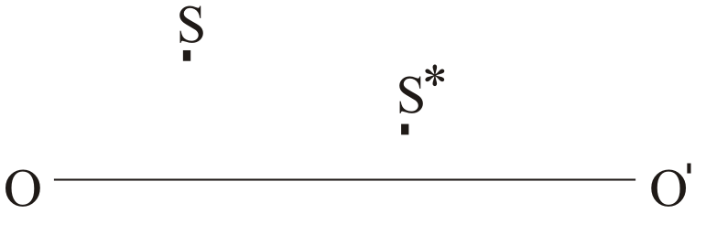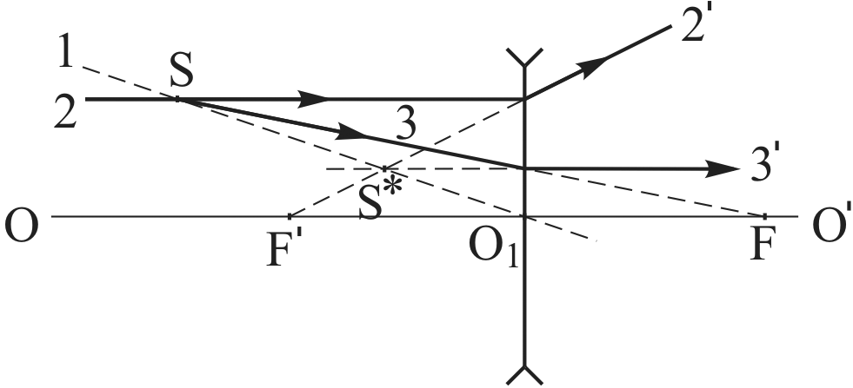
а б

Рис. 1.13. Положение сопряженных точек S и S* относительно оси ОО' (а);
ход лучей при преломлении в тонкой стеклянной линзе (б)

Поскольку источник S и его изображение S∗ находятся по одну сторону от линзы и, кроме того, расстояние от источника до линзы больше, чем от изображения до линзы, поэтому линза − рассеивающая. Лучу 2, параллельному оси ОО', соответствует преломленный луч 2', продолжение которого проходит через точку S* и пересекает ось ОО' в заднем фокусе F' линзы. Для определения положения переднего фокуса F проведем через точку S∗ параллельный оси ОО' луч 3', а через источник света S − луч 3, продолжение которого пересекает ось ОО' в точке F. Так как по обе стороны от линзы среда одна и та же, то $\left|F^{'}O_{1}\right|={\text{FO}}_{1}$.

Задача 1.2.7. С помощью построений найти ход луча 2 после преломления в собирающей тонкой линзе, находящейся в однородной среде, если известно положение линзы (и ее оптической оси ОО') и задан ход луча 1 (рис. 1.14 а).
Решение
Проведем через оптический центр О₁ линзы вспомогательный луч 3, параллельный лучу 1. Луч 3 проходит через линзу, не преломляясь, и пересекается с лучом 1' в задней фокальной плоскости F′ (рис. 1.14 б). Для нахождения луча 2' построим вспомогательный луч 4, параллельный лучу 2 и проходящий через оптический центр линзы О₁. Луч 4 пересечет фокальную плоскость в точке, через которую должен проходить и луч 2'.
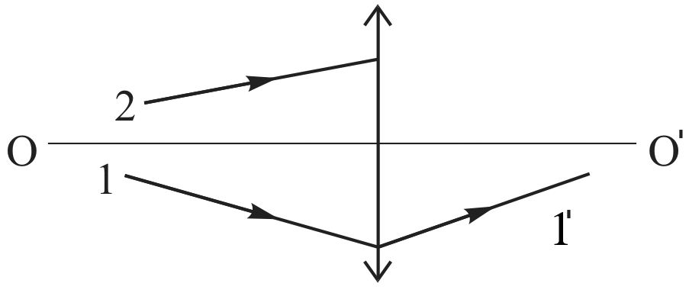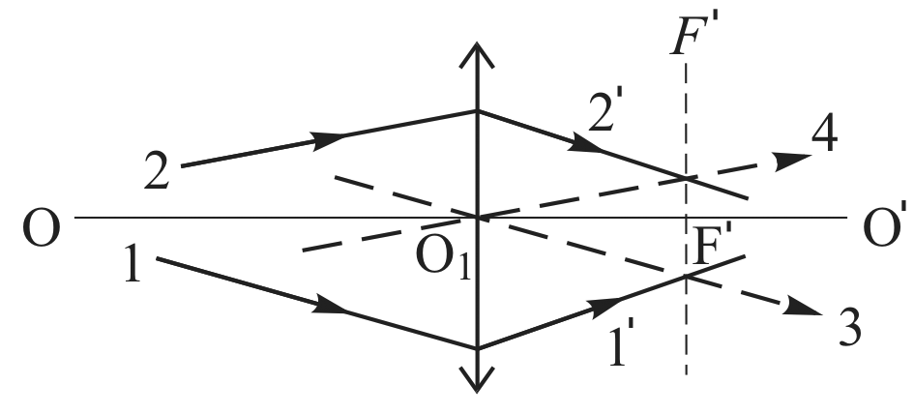
а б
Рис. 1.14. Положение тонкой собирающей линзы и ход луча 1 (а); построение хода луча 2 за линзой (б)

